Маршрутный лист для учащегося
Предмет | Физика
ФИО учителя | Физика пәні мұғалімі Серикова Э.З.
Учебник | Физика 7 класс
Тема урока | Потенциальная и кинетическая энергия
Цели обучения  (кратко) | 7.2.3.3 - применять формулу кинетической энергии при решении задач;  7.2.3.4 - применять формулу потенциальной энергии тела, поднятого над землей, при решении задач
ФИ учащегося (заполняется учеником)

Порядок действий | Ресурсы  (заполняется учителем) | Выполнение  (заполняется учеником)
Изучи | Энергия - физическая величина, показывающая, какую работу может совершить тело (или несколько тел). Энергия выражается в системе СИ в тех же единицах, что и работу, т. е. в джоулях.  Потенциальной (от лат. потенция - возможность) энергией называется энергия, которая определяется взаимным положением взаимодействующих тел ил частей одного и того же тела. Потенциальной энергией, например, обладает тело, поднятое относительно поверхности Земли, потому что энергия зависит от взаимного положения его и Земли. и их взаимного притяжения. Если считать потенциальную энергию тела, лежащего на Земле, равной нулю, то потенциальная энергия тела, поднятого на некоторую высоту, определится работой, которую совершит сила тяжести при падении тела на Землю. Обозначим потенциальную энергию тела Еп, поскольку Е = А , а работа, как мы знаем, равна произведению силы на путь, то  А = Fh,  где F - сила тяжести.  Значит, и потенциальная энергия Еп равна:  Е = Fh, или Е = gmh,  где g - ускорение свободного падения, m - масса тела, h - высота, на которую поднято тело.  Энергия, которой обладает тело вследствие своего движения, называется кинетической (от греч. кинема - движение) энергией.  Кинетическая энергия тела обозначается буквой Ек .  Чем больше масса тела, и его скорость, с которой он движется, тем больше его кинетическая энергия.  Для того чтобы определить кинетическую энергию тела, применяется формула:  Ек = mv2 /2,  где m - масса тела, v - скорость движения тела. | Отметь знаком «+» материал, с которым ознакомился(лась)
Выполни | 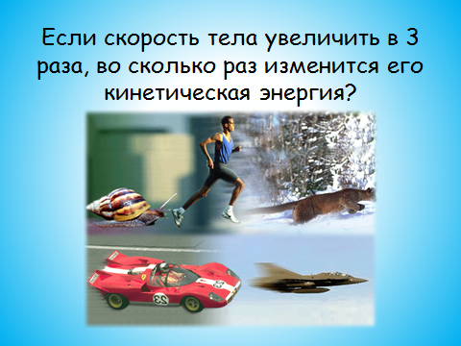  Дескриптор:  - определяет способ решения задачи  - записывает условие задачи;  - использует формулу кинетической энергии,  - выводит формулу для решения задачи в общем виде;  - записывает ответ.  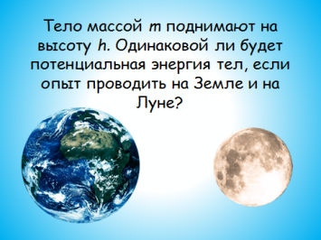  Дескриптор:  - определяет способ решения задачи  - записывает условие задачи;  - использует формулу потенциальной энергии;  - подставляет значения известных величин в формулу, проводит вычисления;  - записывает ответ.  Домашняя работа: упражнение 5.3 ; 5.4
Рефлексия | Теперь я знаю…
 | Теперь я умею… | Поставь знаки «+» или «-»

WhatsApp номер 87009777805

